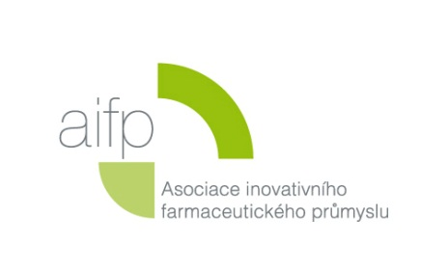
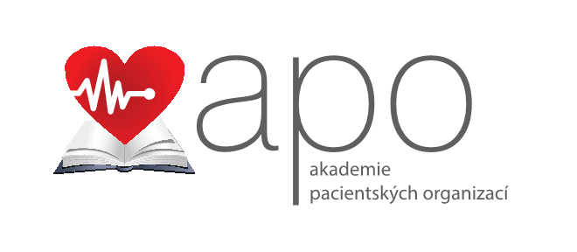

Praha, 30. dubna 2013

Vzdělávací projekt AIFP ukázal pacientům, jak bránit svá práva a být nezávislejší

Vzdělávací projekt Akademie pacientských organizací (APO), za jehož zrodem stála Asociace inovativního farmaceutického průmyslu (AIFP), završil svou úvodní část. Během šesti dvoudenních seminářů zkušení čeští lektoři a odborníci na fundraising, projektový management, strategické řízení nebo komunikaci předávali zástupcům pacientů své znalosti, které jim pomohou zlepšit fungování organizací a účinněji chránit práva nemocných. Na úvodní část naváže v květnu 2013 rekvalifikační kurs Manažer neziskové a příspěvkové organizace, akreditovaný Ministerstvem školství ČR.

„Cílem Akademie bylo přispět k řešení hlavních problémů českých pacientských organizací, mezi které patří nedostatek finančních prostředků na realizaci projektů a dlouhodobý rozvoj. Tyto problémy se promítají do nižší míry nezávislosti organizací a omezeného hájení práv pacientů. Cílem Akademie bylo také zvýšit transparentnost ve vztahu pacientských organizací a farmaceutického průmyslu tak, jak to mimo jiné stanovuje i Etický kodex AIFP,“ vysvětlil smysl projektu Jakub Dvořáček, výkonný ředitel AIFP.
Přínos APO pro Klub nemocných cystickou fibrózou

„Naši zaměstnanci se na jednotlivých školeních střídali dle svého pracovního zaměření. Každý seminář byl pro nás něčím přínosný. Už jen pouhé sdílení zkušeností s ostatními účastníky je velmi cenné. Zároveň vnímáme, že naše poznatky mohou být užitečné i ostatním,“ uvedla Lenka Eislerová, ředitelka Klubu nemocných cystickou fibrózou.

Vzdělávacího projektu APO se zúčastnilo celkem
44 frekventantů z 31 pacientských organizací nebo sdružení. „Akademie svým účastníkům poskytla ucelený systém teoretických i praktických poznatků, jež mohli ve své každodenní práci okamžitě aplikovat. Mezi tématy byly obsaženy všechny důležité oblasti, se kterými se každá pacientská organizace potýká,“ uvedla k projektu Lenka Eislerová, ředitelka Klubu nemocných cystickou fibrózou, jedné z účastnických organizací. Po získání teoretických zkušeností měli zástupci organizací možnost zdarma využít konzultačních hodin se školiteli. Ti jim pomohli řešit praktické problémy, nastartovat nové projekty, fundraisingové metody nebo zlepšit mediální obraz organizace. Pro účastníky byl také připraven přehled o aktuálně otevřených dotačních titulech a grantech na stránkách www.pacientskaakademie.cz.

S největší odezvou se setkaly semináře, které se vztahovaly ke každodennímu chodu organizací. „S tématy jako například Právo a prosazování zájmů pacientů se v naší práci setkáváme každý den. Proto jsme velmi ocenili informace od odborníků, kteří se těmto oblastem dlouhodobě věnují,“ doplnila Lenka Eislerová. „Velmi přínosné pro nás bylo také představení plánů v oblasti inovace v léčbě. Tento seminář nám pomohl k lepší orientaci a přehledu ohledně možností léčby cystické fibrózy v budoucnosti,“ dodala Eislerová.

Celý systém vzdělávání AIFP poskytuje pacientským organizacím zdarma. „Vzdělávání
a zvyšování kvalifikace pracovníků je pro naši organizaci jedním z klíčových faktorů. APO svým uceleným systémem školení umožnila mnohým organizacím zvýšení jejich kvalifikace bez nutnosti použití vlastních zdrojů,“ sdělila Lenka Eislerová.

Na úvodní část, jež se konala od loňského listopadu do dubna 2013, naváže od května letošního roku fáze rekvalifikační, během které je pro 20 zájemců připraven sedmnáctidenní intenzivní kurz Manažer neziskové a příspěvkové organizace, který získal akreditaci Ministerstva školství ČR.

„Jsme velmi rádi, že jsme mohli být součástí tohoto vzdělávacího projektu. Pokud by byla v budoucnu příležitost, s chutí se opět zúčastníme,“ doplnila Eislerová.
O Akademii pacientských organizací

Projekt, který vznikl ve spolupráci s americkou asociací inovativních farmaceutických firem PhRMA a českým sdružením Koalice pro zdraví, byl určen všem českým pacientským organizacím, které aktivně hájí zájmy pacientů. Ty se mohly účastnit série interaktivních seminářů a workshopů zaměřených na teoretické i praktické znalosti z oblasti fundraisingu, komunikace, práva i každodenních činností potřebných pro fungování organizací. Cílem projektu bylo podpořit nezávislost a dlouhodobý rozvoj těchto organizací. Náklady na provoz Akademie, které dosahují přibližně 60 000 Kč na jednu osobu, uhradila v plné výši AIFP.

Asociace inovativního farmaceutického průmyslu
Asociace inovativního farmaceutického průmyslu (AIFP) sdružuje farmaceutické společnosti s vlastním výzkumem a vývojem inovativních léčiv. Své členské společnosti zavazuje k dodržování Etického kodexu AIFP. Asociace vznikla v roce 1993 pod názvem Mezinárodní asociace farmaceutických společností. AIFP je členem Evropské federace farmaceutických společností a asociací (EFPIA). V roce 2013 sdružuje 29 členských společností. Více informací naleznete na www.aifp.cz.

Klub nemocných cystickou fibrózou
Klub nemocných cystickou fibrózou je jedinou českou neziskovou organizací, která sdružuje pacienty s cystickou fibrózou
a pomáhá jim. Klub nabízí nemocným psychologickou podporu a sociální poradenství, přispívá na zdravotnické pomůcky
a rekondiční pobyty. Sdružení také vybavuje nemocnice specializovanými přístroji a aktivně informuje veřejnost o nemoci. Více informací naleznete na www.cfklub.cz nebo www.slanedeti.cz.

Pro další informace:

Markéta Kolanová
PR Manager AIFP
E-mail: marketa.kolanova@aifp.cz
GSM: +420 734 623 626
Lucie Prachmanová
AMI Communications
E-mail: lucie.prachmanova@amic.cz
Tel: +420 724 012 618

